CALÇADA TIPO | ADEQUAÇÃO PARA EDIFICAÇÕES EXISTENTES | LARGURA ACIMA DE 2,40M
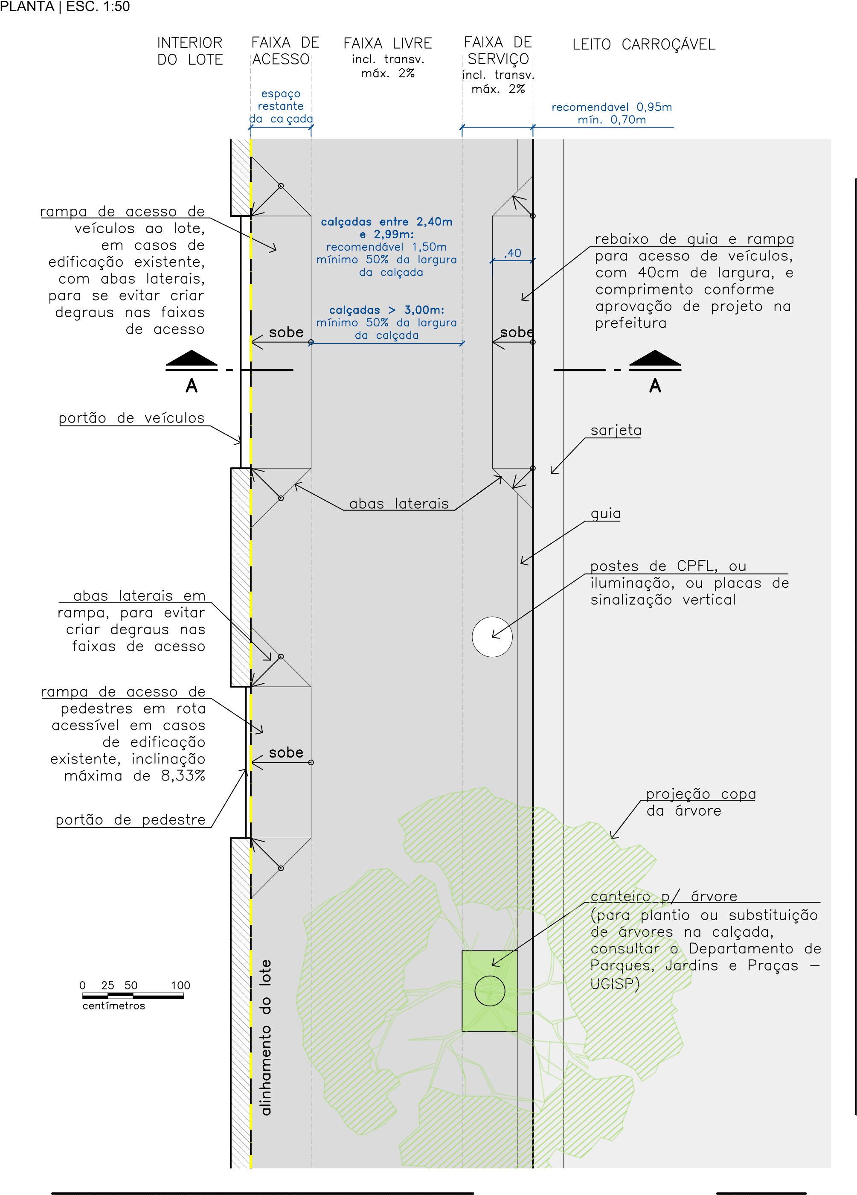

Prefeitura de Jundiaí
Unidade de Gestão de Planejamento e Meio Ambiente 01/07
Departamento de Projeto Urbano | DPU-UGPUMA
e-mail: projetourbano@jundiai.sp.gov.br

MOBILIDADE A PÉ - CONSTRUÇÃO DE CALÇADAS PARA
CALÇADAS COM LARGURA ACIMA DE 2,40M
SEÇÃO TIPO PARA ADEQUAÇÃO DO ACESSO DE VEÍCULOS DE EDIFICAÇÕES EXISTENTES |
LARGURA ACIMA DE 2,40M
CORTE AA | ESCALA GRÁFICA
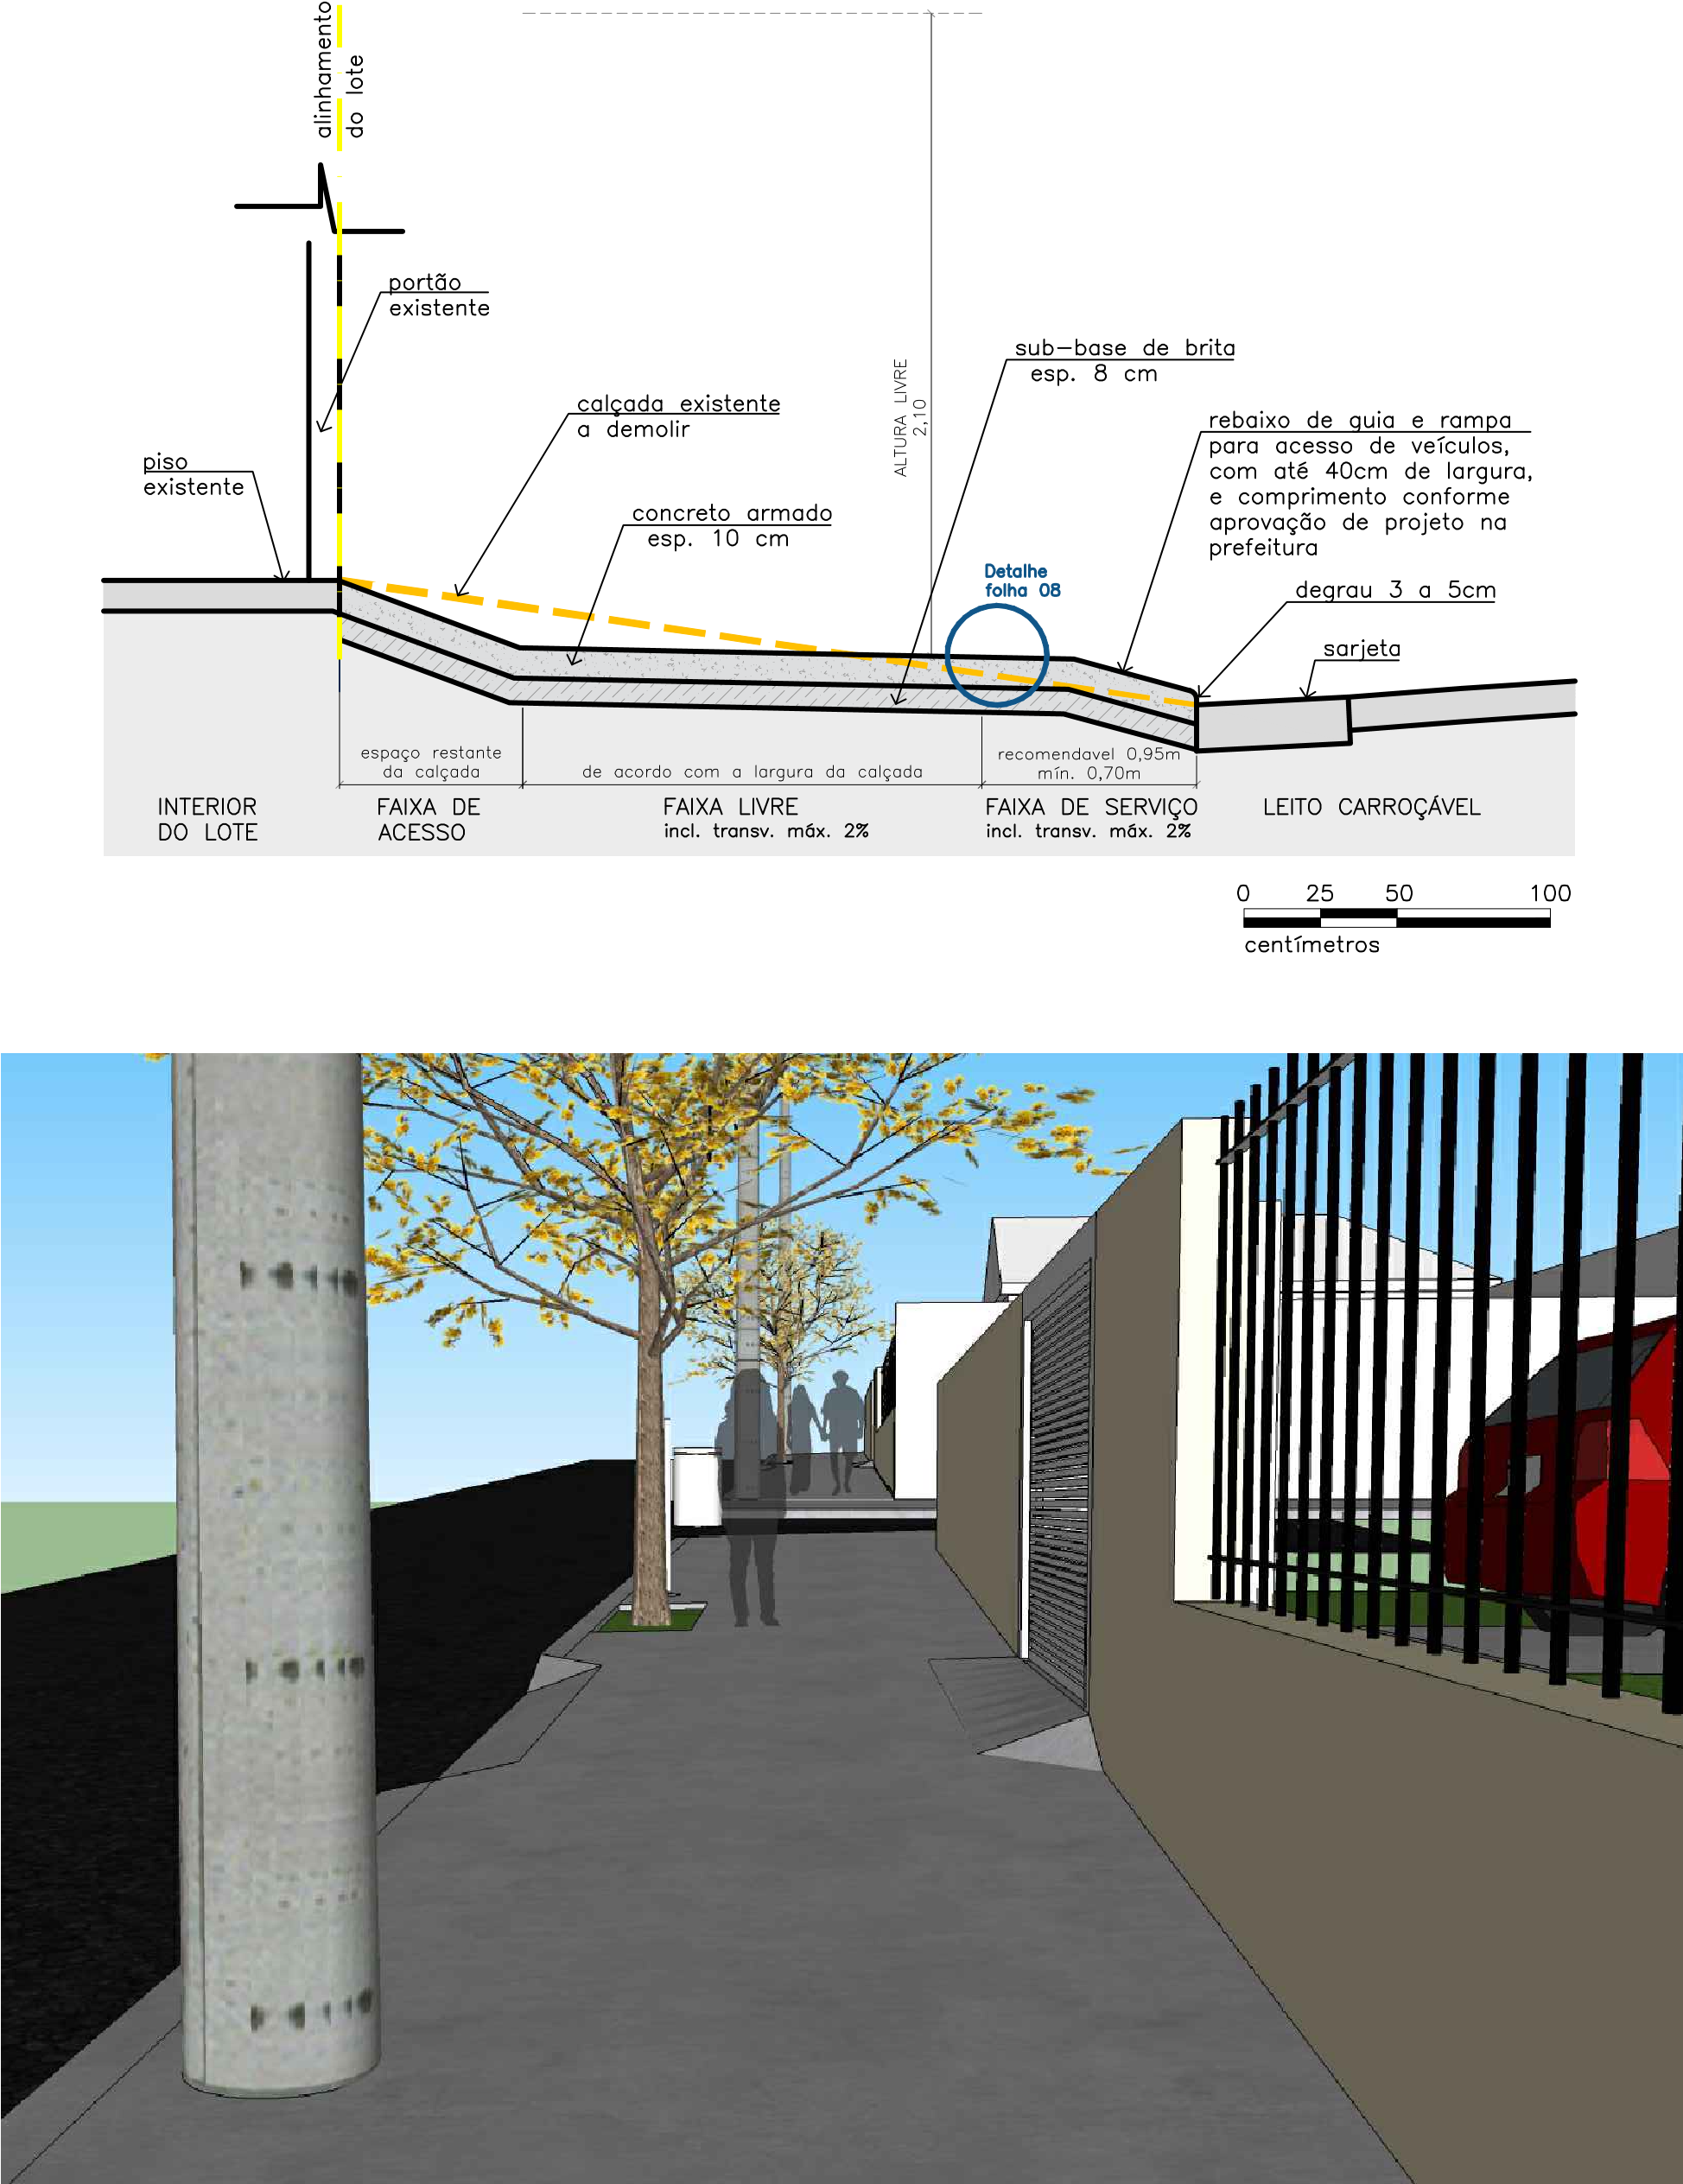

Prefeitura de Jundiaí
Unidade de Gestão de Planejamento e Meio Ambiente 02/07
Departamento de Projeto Urbano | DPU-UGPUMA
e-mail: projetourbano@jundiai.sp.gov.br
MOBILIDADE A PÉ - CONSTRUÇÃO DE CALÇADAS PARA
CALÇADAS COM LARGURA ACIMA DE 2,40M

VIAS DE PROTEÇÃO DE BAIRRO - ACESSO AO LOTE E CIRCULAÇÃO - LEI 9.321/2019
CALÇADA TIPO | ADEQUAÇÃO PARA EDIFICAÇÕES EXISTENTES | LARGURA ACIMA DE 2,40M
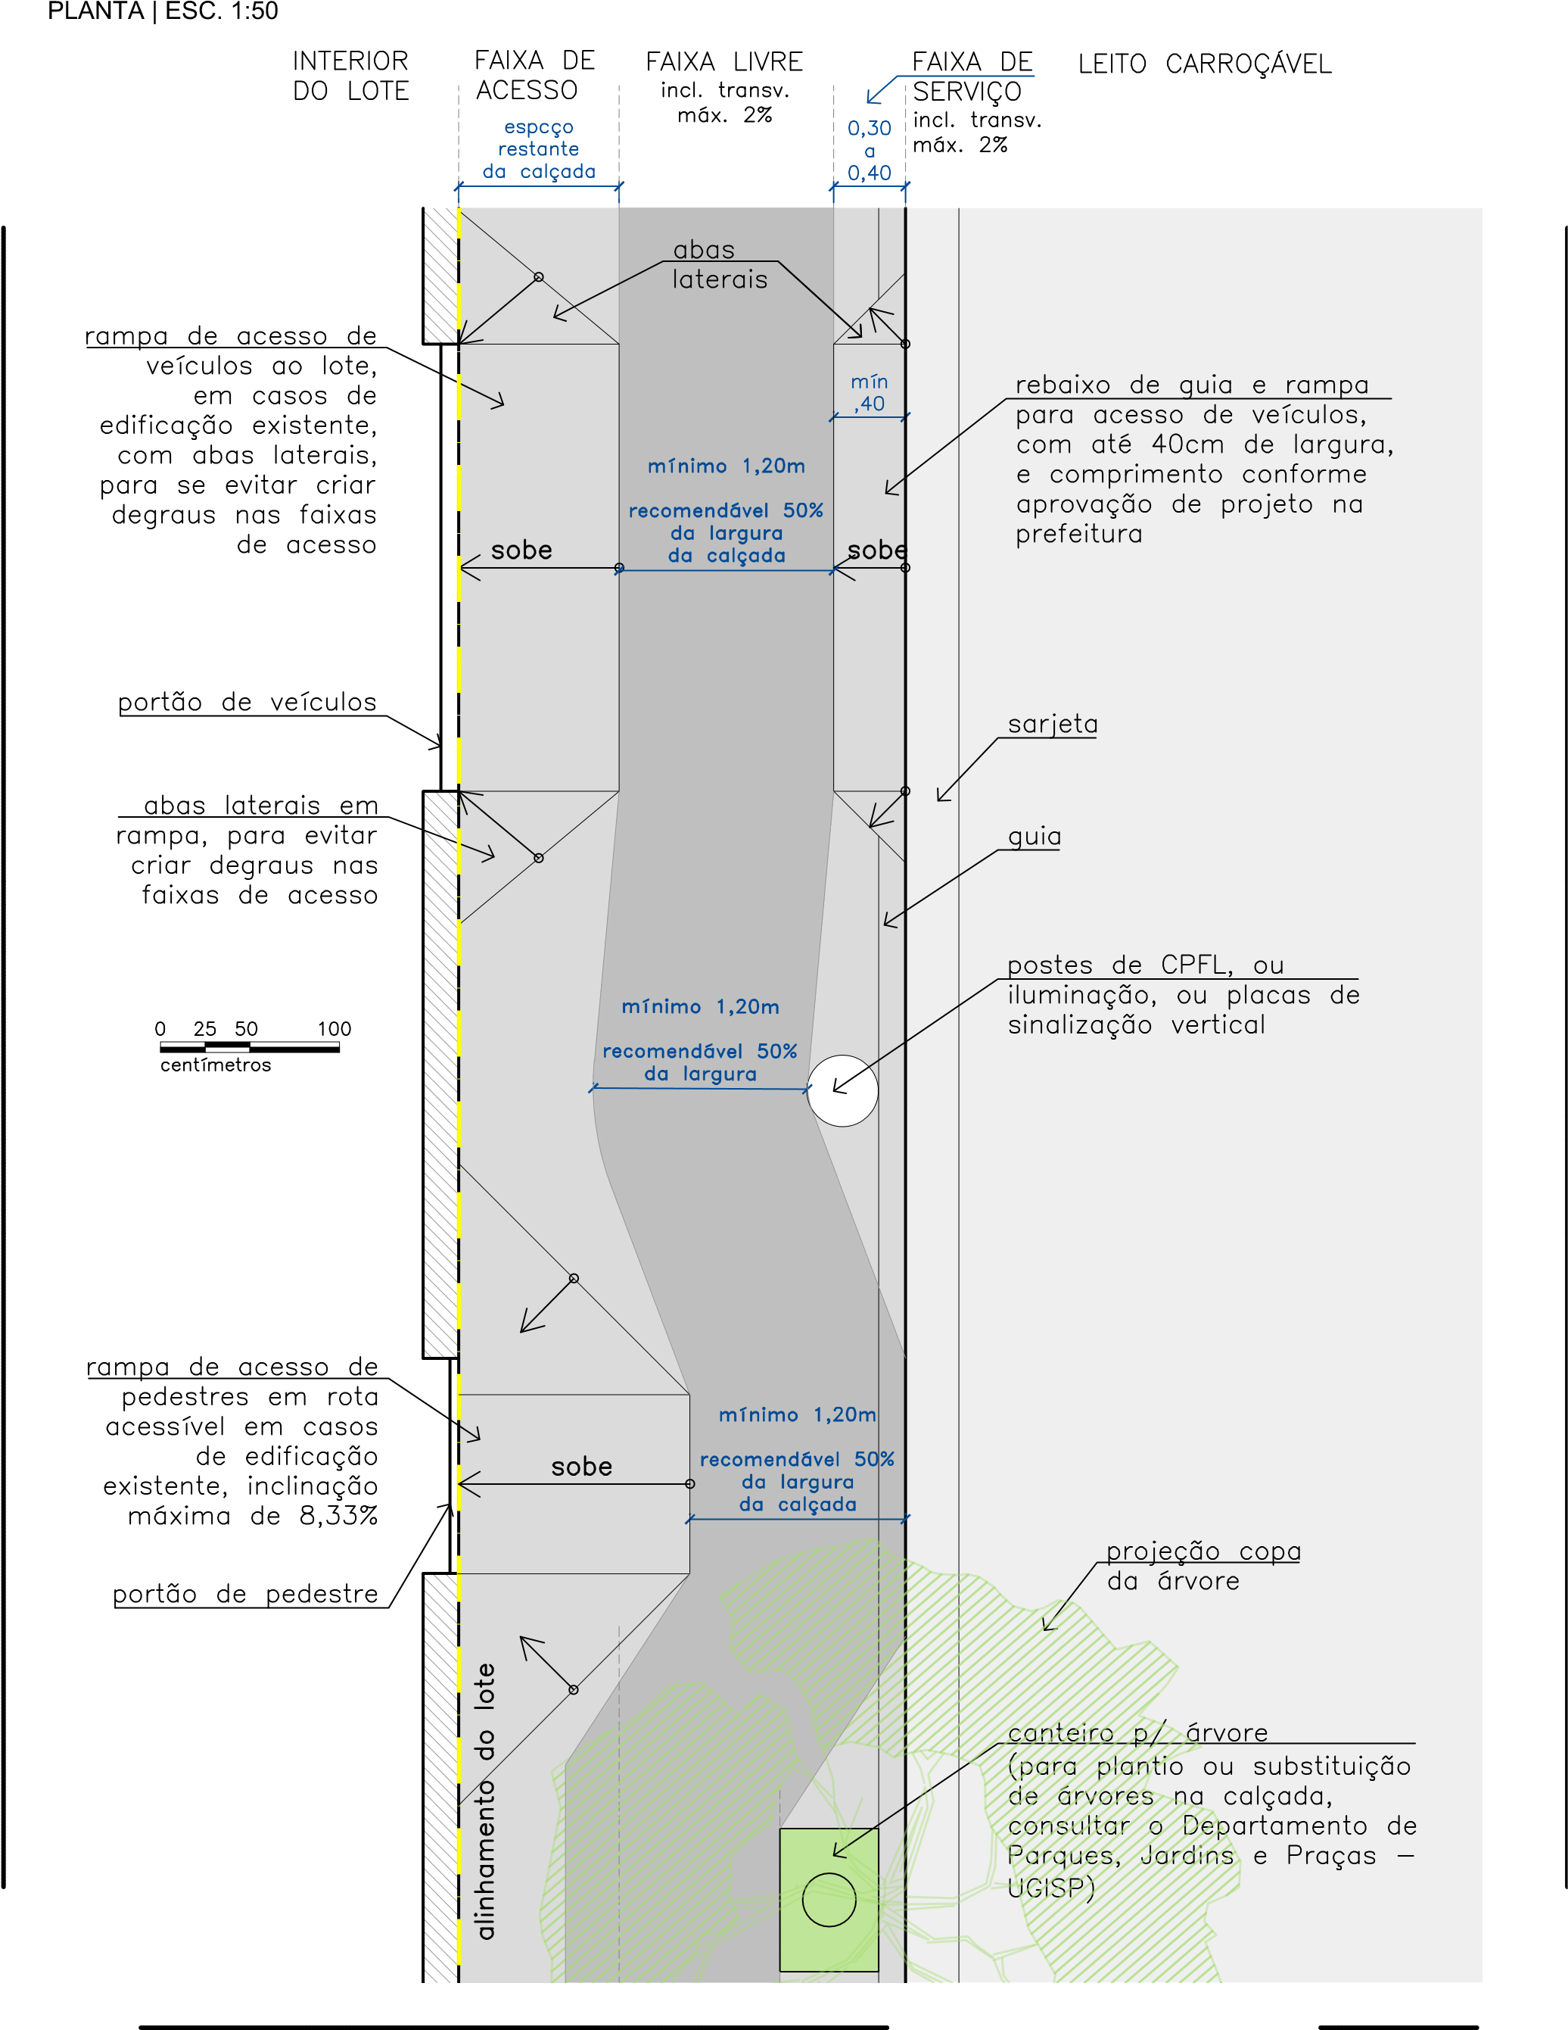

Prefeitura de Jundiaí
Unidade de Gestão de Planejamento e Meio Ambiente 03/07
Departamento de Projeto Urbano | DPU-UGPUMA
e-mail: projetourbano@jundiai.sp.gov.br

MOBILIDADE A PÉ - CONSTRUÇÃO DE CALÇADAS PARA
CALÇADAS COM LARGURA ACIMA DE 2,41M
ADEQUAÇÃO DE CALÇADAS PARA EDIFICAÇÕES EXISTENTES
ANTES | PERSPECTIVA ILUSTRATIVA
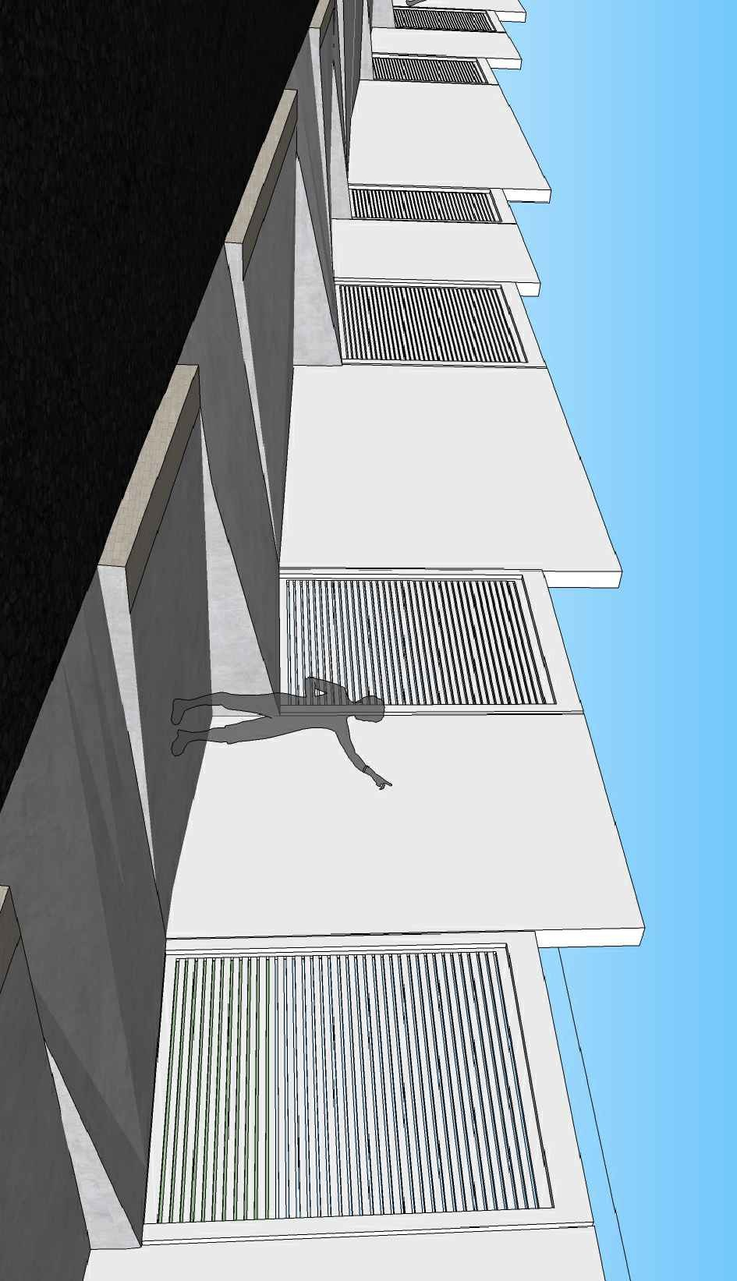
DEPOIS| PERSPECTIVA ILUSTRATIVA
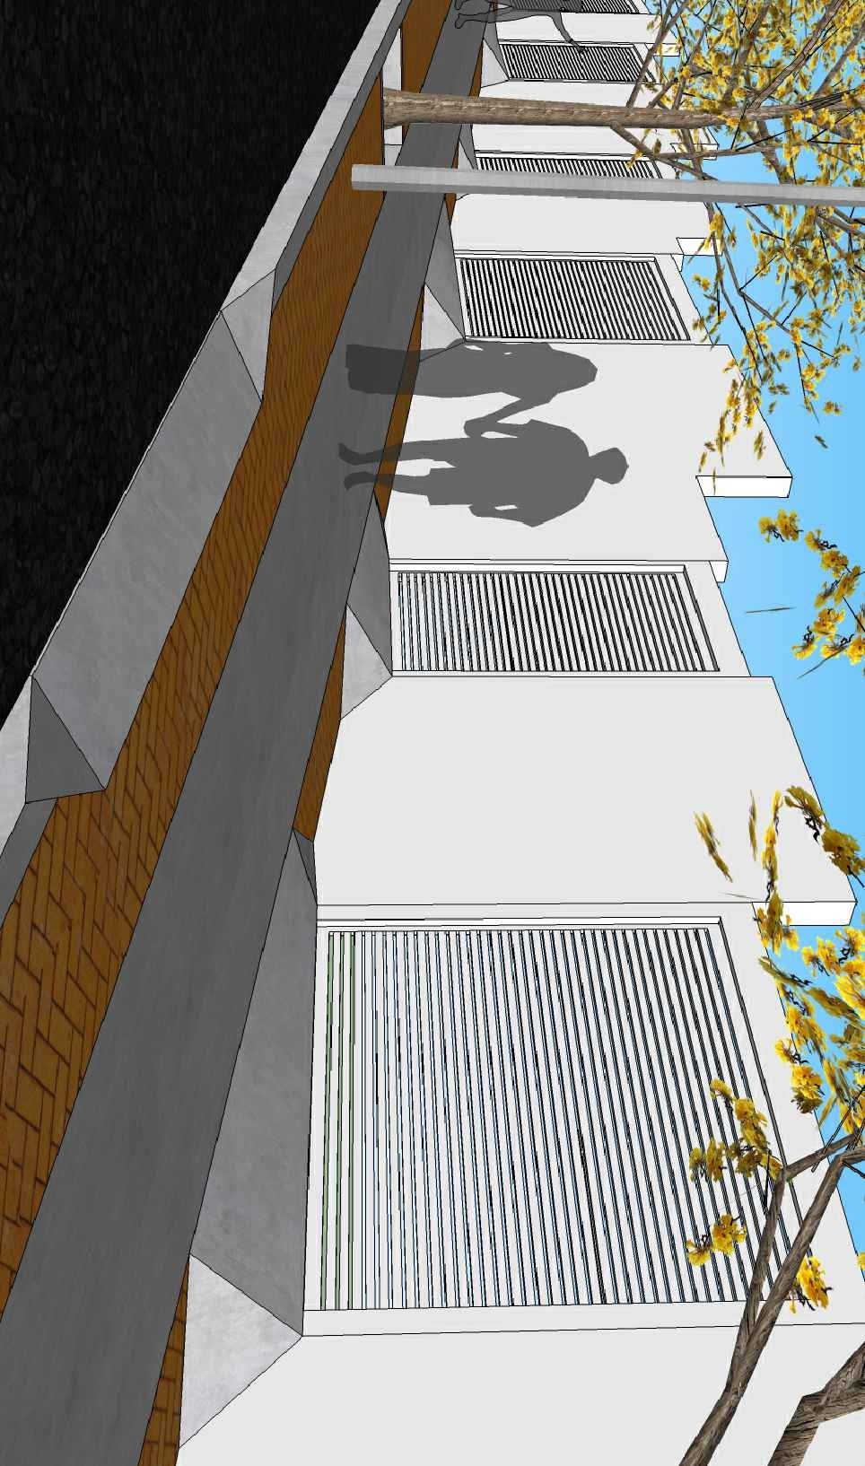

Prefeitura de Jundiaí
Unidade de Gestão de Planejamento e Meio Ambiente 04/07
Departamento de Projeto Urbano | DPU-UGPUMA
e-mail: projetourbano@jundiai.sp.gov.br

MOBILIDADE A PÉ - CONSTRUÇÃO DE CALÇADAS PARA
PERSPECTIVAS
CALÇADA TIPO | ADEQUAÇÃO PARA EDIFICAÇÕES EXISTENTES | LARGURA ENTRE 1,90M E 2,39M
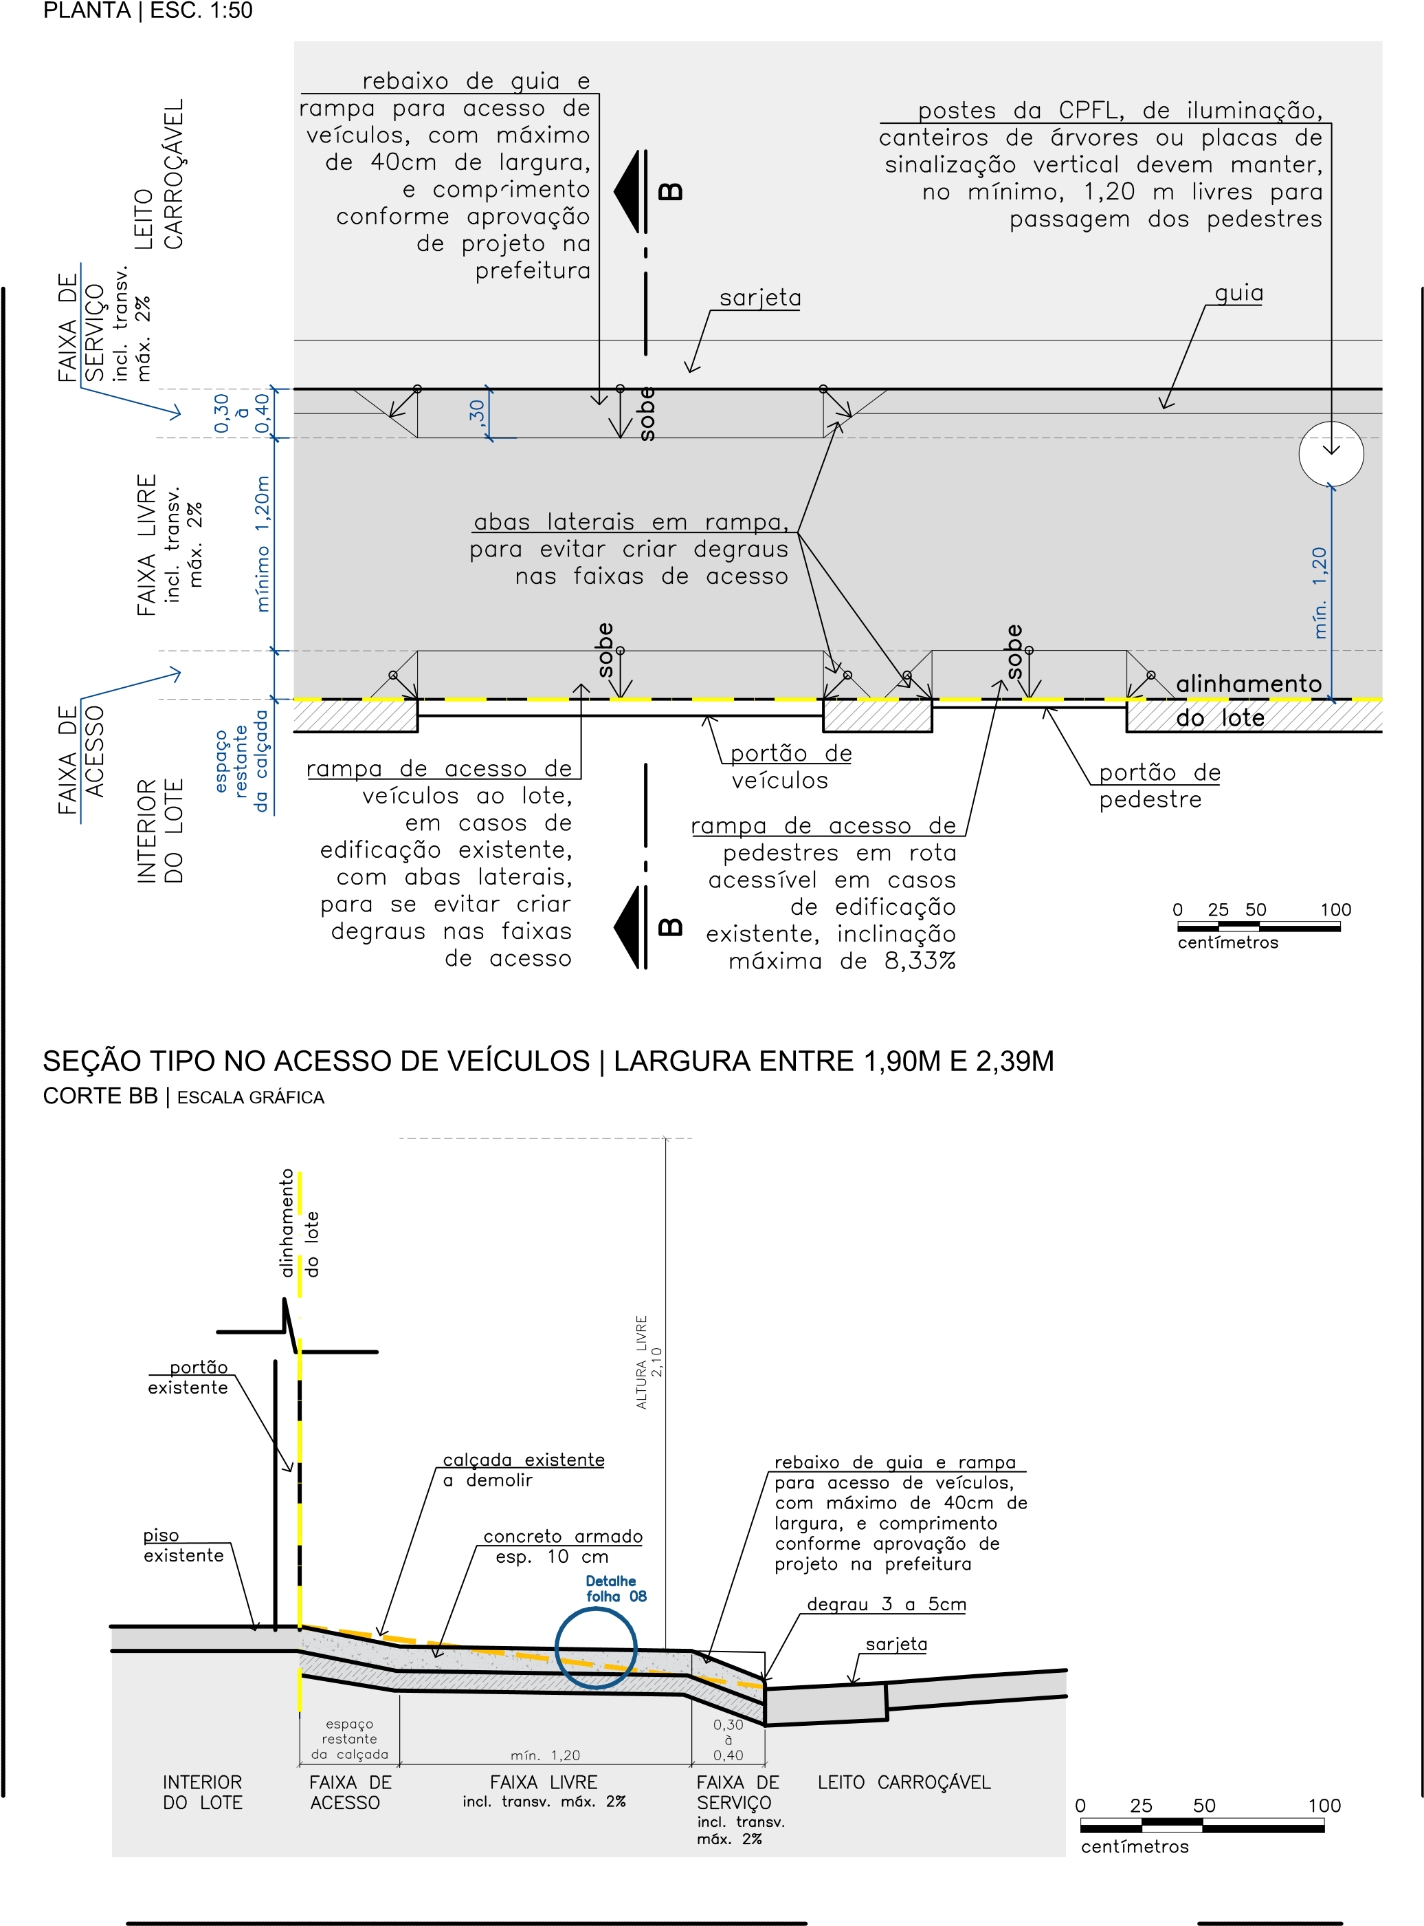

Prefeitura de Jundiaí
Unidade de Gestão de Planejamento e Meio Ambiente 05/07
Departamento de Projeto Urbano | DPU-UGPUMA
e-mail: projetourbano@jundiai.sp.gov.br

MOBILIDADE A PÉ - CONSTRUÇÃO DE CALÇADAS PARA
CALÇADAS COM LARGURA ENTRE DE 1,90M E 2,39M
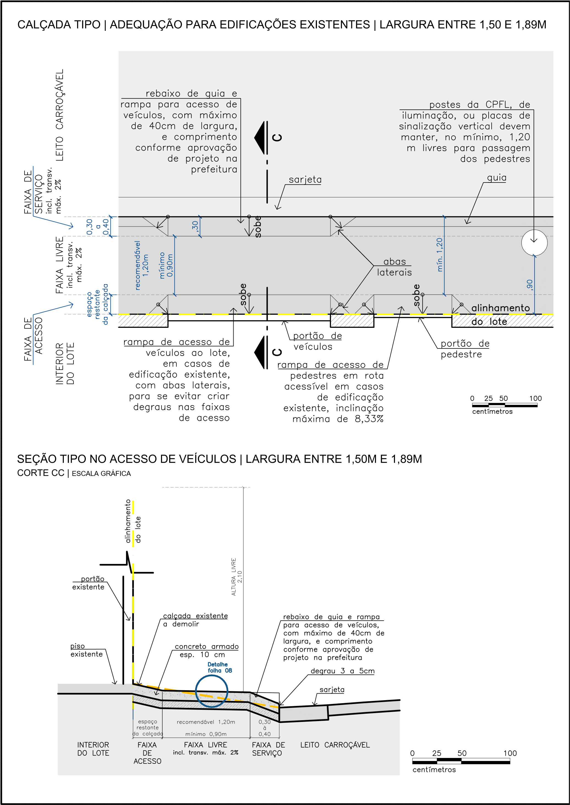

Prefeitura de Jundiaí
Unidade de Gestão de Planejamento e Meio Ambiente
Departamento de Projeto Urbano | DPU-UGPUMA 06/07
e-mail: projetourbano@jundiai.sp.gov.br
MOBILIDADE A PÉ - CONSTRUÇÃO DE CALÇADAS PARA
CALÇADAS COM LARGURA ACIMA DE 2,40M

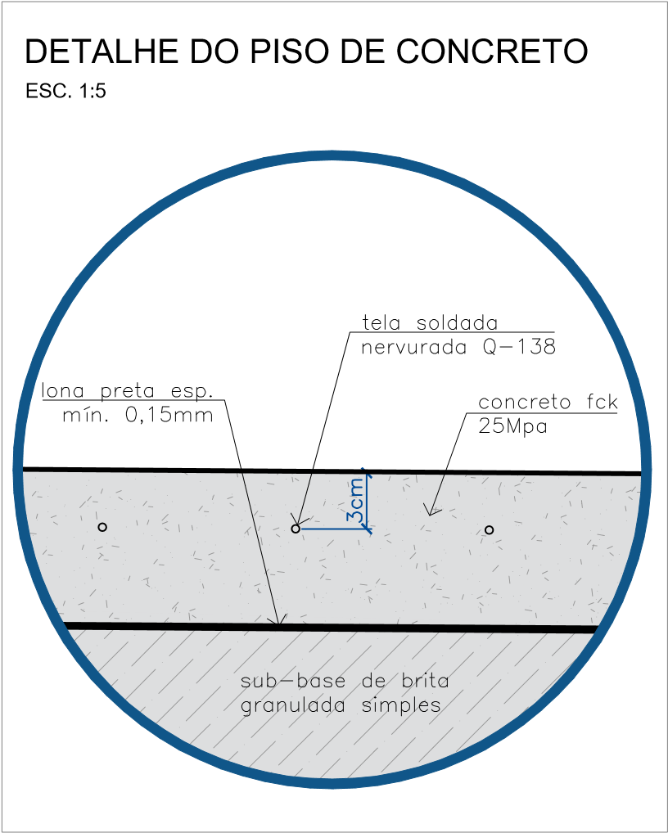
NOTAS
· As calçadas, rampas de acessibilidade e pisos táteis devem ser executados conforme NBR 9050:2020 e NBR 16.537.
DEFINIÇÃO DAS FAIXAS DE USO DA CALÇADA:
1. FAIXA LIVRE OU PASSEIO: destina-se exclusivamente à circulação de pedestres, deve ser livre de qualquer obstáculo, ter inclinação transversal até 2% em direção à faixa de serviço, ser contínua entre lotes e ter no mínimo 2,10 m de altura livre; a largura da faixa livre varia de acordo com a largura total da calçada, fluxo de pedestres e importância da via (classificação viária no Plano Diretor).
Em casos excepcionais e pontuais de interferências existentes que não possam ser alteradas ou de difícil remoção, como árvores e postes, a calçada poderá ter a faixa livre menor que o necessário. Nesses casos, o ponto obstruído deve ser cadastrado no sistema de georreferenciamento do município para futuro projeto e intervenção por parte da Municipalidade.
As rampas de acesso de veículos aos lotes não são consideradas de difícil remoção e devem seguir as determinações das folhas 01 a 06 deste documento.
Material obrigatório para execução da faixa livre:
- concreto moldado “in loco” com armadura metálica e juntas de dilatação que não provoquem vibrações; OU - peças e placas de concreto pré-fabricadas de alto desempenho com juntas que não provoquem vibrações.
- FAIXA DE SERVIÇO: serve para acomodar o mobiliário, os canteiros, as árvores e os postes de iluminação ou sinalização. Segue o nível da guia e acompanha a inclinação longitudinal da via. A inclinação transversal deve ter até 2% em direção a ralos, grelhas, canaletas, sarjetas ou jardins garantindo assim o escoamento da água;
- FAIXA DE TRANSIÇÃO OU DE ACESSO: consiste no espaço de passagem da área pública para o lote. Esta faixa é constituída pelo espaço sobressalente da calçada após a demarcação da faixa de serviço e da faixa livre.
Trata-se de um espaço no limite entre público e privado, utilizado por pessoas que estão entrando e saindo dos prédios. As zonas de transição entre os prédios e a rua são espaços com potencial para abrigar uma ampla
variedade de atividades que ligam funções interiores com a vida na rua. Elas podem abrigar vegetação e
mobiliários desde que não comprometam o acesso aos imóveis e permitam o trânsito seguro dos pedestres. A largura mínima recomendada para a faixa de transição é de 0,30 m. e os limites devem ser claros, diferenciando o piso das faixas livre e de acesso, a fim de enfatizar os locais onde é permitido alocar mobiliários privados sem que interfiram na faixa livre (licenciados conforme Lei 9.372/2019).
Também pode servir para acomodar a rampa de acesso aos lotes lindeiros sob autorização do município para edificações já construídas.
Possibilidades de materiais para as faixas de transição / acesso e de serviço:
- piso intertravado | - canteiro gramado nivelado com a faixa livre
- concreto | - pedras naturais não polidas
- outros materiais antiderrapantes
aprovados pela Municipalidade
DRENAGEM / ESCOAMENTO DE ÁGUA
A calçada deverá permitir a drenagem (escoamento) adequada, com inclinação para a sarjeta para evitar o empoçamento ou acúmulo de materiais. Não será permitido o despejo de águas pluviais (de chuva) captadas no imóvel sobre a calçada. Esta água deve ser canalizada sob a calçada até a sarjeta.

Prefeitura de Jundiaí
Unidade de Gestão de Planejamento e Meio Ambiente  Departamento de Projeto Urbano | DPU-UGPUMA | 07/07
e-mail: projetourbano@jundiai.sp.gov.br

MOBILIDADE A PÉ
DETALHE CONSTRUTIVO E NOTAS

